Взять схему 2, вариант 3! Для ступенчатого стержня, нагруженного продольными силами определить величины

N_{i,} кН
σ _{i,} МПа
Δl_{i,} мм.

Построить эпюры.

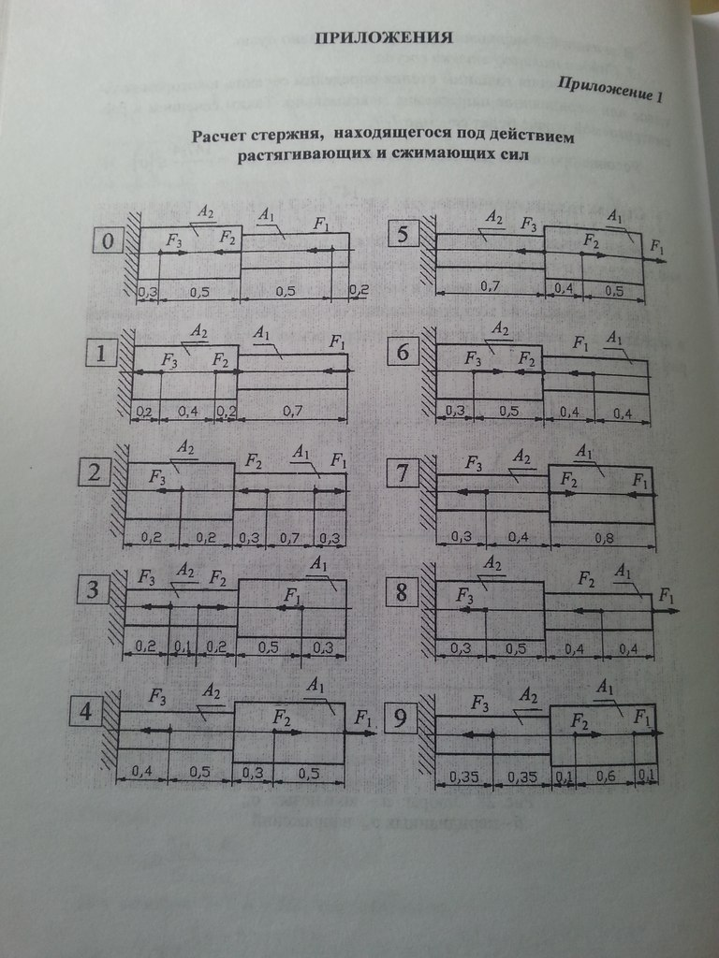

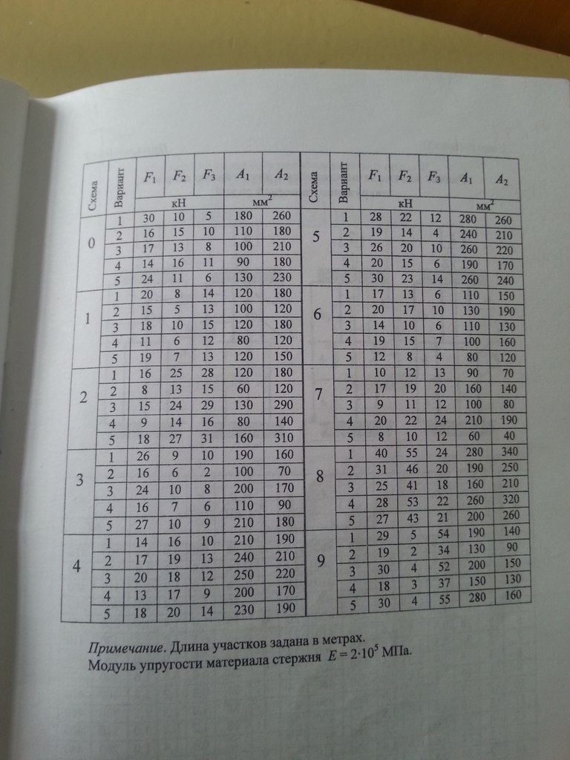

РЕШИТЬ ОБЯЗАТЕЛЬНО В ВОРДЕ.

